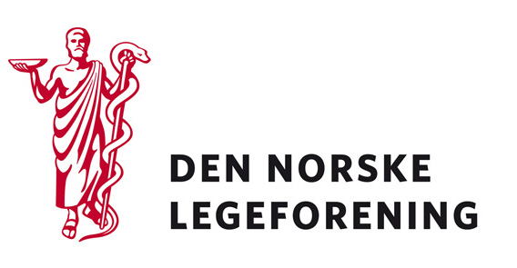

Yrkesforeninger
Fagmedisinske foreninger
Lokalforeninger
Regionsutvalget Sør-Øst

Deres ref.: Vår ref.: 11/5591 Dato: 8.11.2011

Høring – Innspill til arbeidet med å utforme spesialisthelsetjenesten i Helse Sør-Øst

Helse Sør-Østs plan for strategisk utvikling rulleres hvert fjerde år. For å ha et så godt grunnlag som mulig ønsker Helse Sør-Øst RHF å gjennomføre en åpen innspillsrunde med muligheter for å gi bidrag til prosessen. Hovedspørsmålet det ønskes innspill på er:

Hvilke grep anser instansene som hensiktsmessig og riktig i forhold til tilgjengelighet og kvalitet i spesialisthelsetjenesten og i forhold til samhandlingsreformen?

Dette er et åpent spørsmål som kan besvares med forskjellig detaljeringsnivå og på den måten adressatene selv finner hensiktsmessig.

Som grunnlag for adressatenes innspill vises det til gjeldende Plan for strategisk utvikling. Det er dette dokumentet som skal videreutvikles i den kommende rulleringen. Aktuelt kunnskapsgrunnlag om virksomheten i Helse Sør-Øst er årlig melding for 2010.

Det gjøres også oppmerksom på at det enkelte helseforetak på tilsvarende måte har utarbeidet årlig melding og egne planer for virksomheten lokalt. Disse dokumentene finnes på helseforetakenes hjemmesider.

I tillegg til innspillene fra interessenter og samarbeidspartnere vil det i rulleringsarbeidet belyses noen tema som oppfattes som særlig aktuelle i et langsiktig perspektiv. Temaene og en kort beskrivelse av disse følger som vedlegg fra Helse Sør-Øst, og ligger ute på Min side. Hvis temainndelingen oppfattes som hensiktsmessig kan innspillene organiseres etter den inndelingen. Dette er imidlertid ingen forutsetning.

Dersom høringen virker relevant bes det om at innspill sendes til Legeforeningen innen
18. desember 2011. Det bes om at innspillene lastes opp direkte på Min side.

Høringen finnes på Min side under Aktuelt – Høringer.

Med vennlig hilsen,
Den norske legeforening

Terje Sletnes Sara Underland Mjelva
Seksjonssjef Rådgiver

